OBEC Ledce

OBECNĚ ZÁVAZNÁ VYHLÁŠKA č. 4/2015,

kterou se stanovují pravidla pro pohyb psů na veřejném prostranství v obci Ledce

Zastupitelstvo obce Ledce se na svém zasedání dne 7. 12. 2015 usneslo vydat na základě ust. § 24 odst. 2 zákona č. 246/1992 Sb., na ochranu zvířat proti týrání, ve znění pozdějších předpisů, a v souladu s ust. § 10 písm. c) a d), § 35 a § 84 odst. 2) písm. h) zákona č. 128/2000 Sb., o obcích (obecní zřízení), ve znění pozdějších předpisů, tuto obecně závaznou vyhlášku:

Čl. 1
Pravidla pro pohyb psů na veřejném prostranství

- Stanovují se následující pravidla pro pohyb psů na veřejném prostranství1) v obci:
Na veřejných prostranstvích v obci, vyznačených v příloze č. 1, je možný pohyb psů pouze na vodítku.

2. Pokud dojde při pohybu psů na veřejném prostranství k znečištění veřejného prostranství psími exkrementy,
stanovuje se povinnost neprodleně je odstranit.

3. Splnění povinností stanovených v odst. 1 a 2 zajišťuje fyzická osoba, která má psa na veřejném prostranství
pod kontrolou či dohledem2) .

Čl. 2
Zrušovací ustanovení
Zrušuje se obecně závazná vyhláška č.2/2011 ze dne 6. 6. 2015.

Čl. 3
Účinnost
Tato vyhláška nabývá účinnosti dnem 1. ledna 2016.

………………….. ………………
Bc. Miloš Čihák Milan Dědek
místostarosta starosta obce

Vyvěšeno na úřední desce dne: 8.12.2015

Sejmuto z úřední desky dne: 31.12.2015

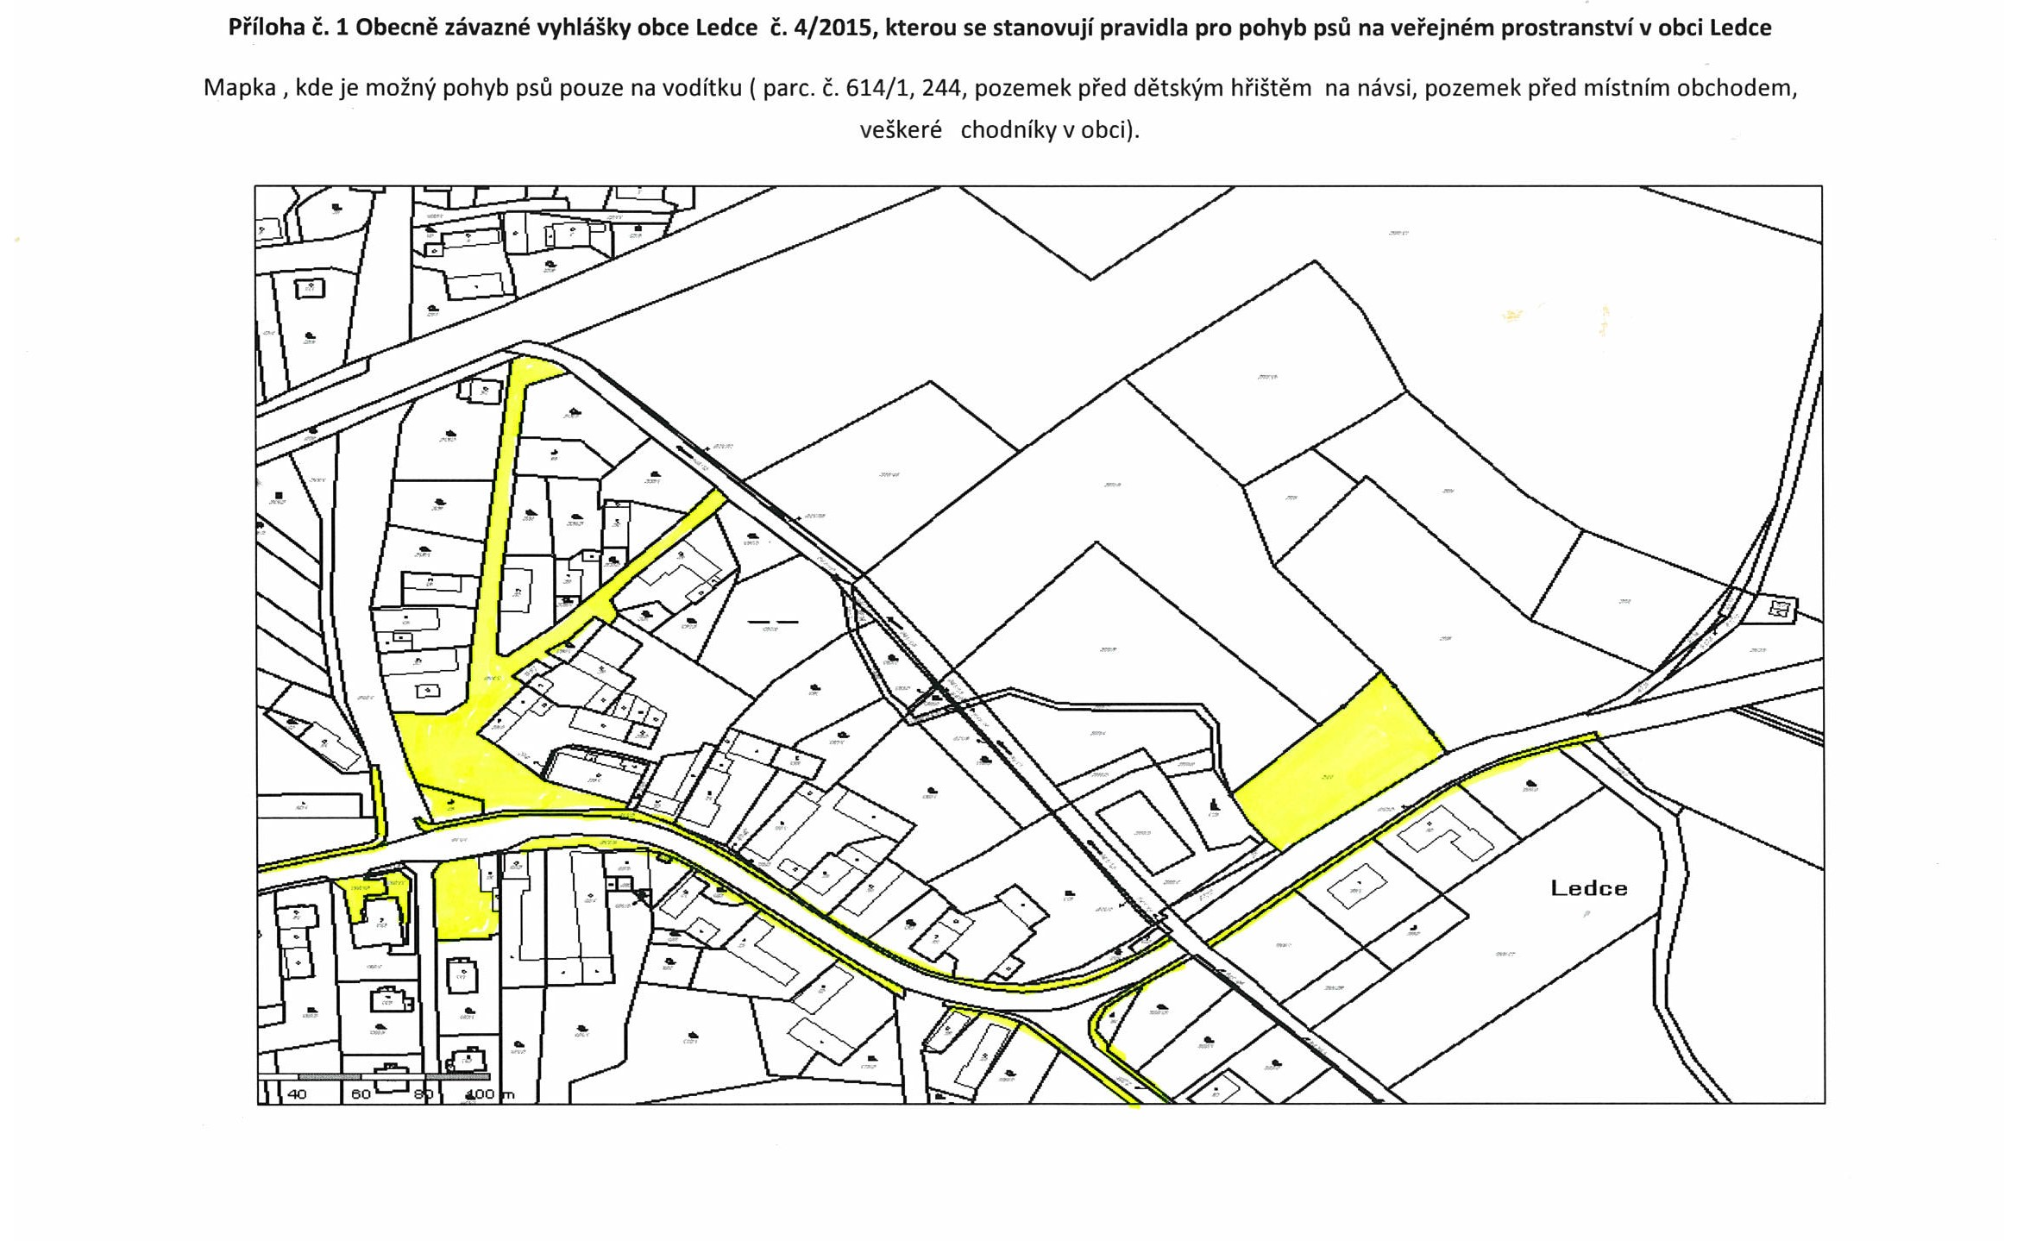
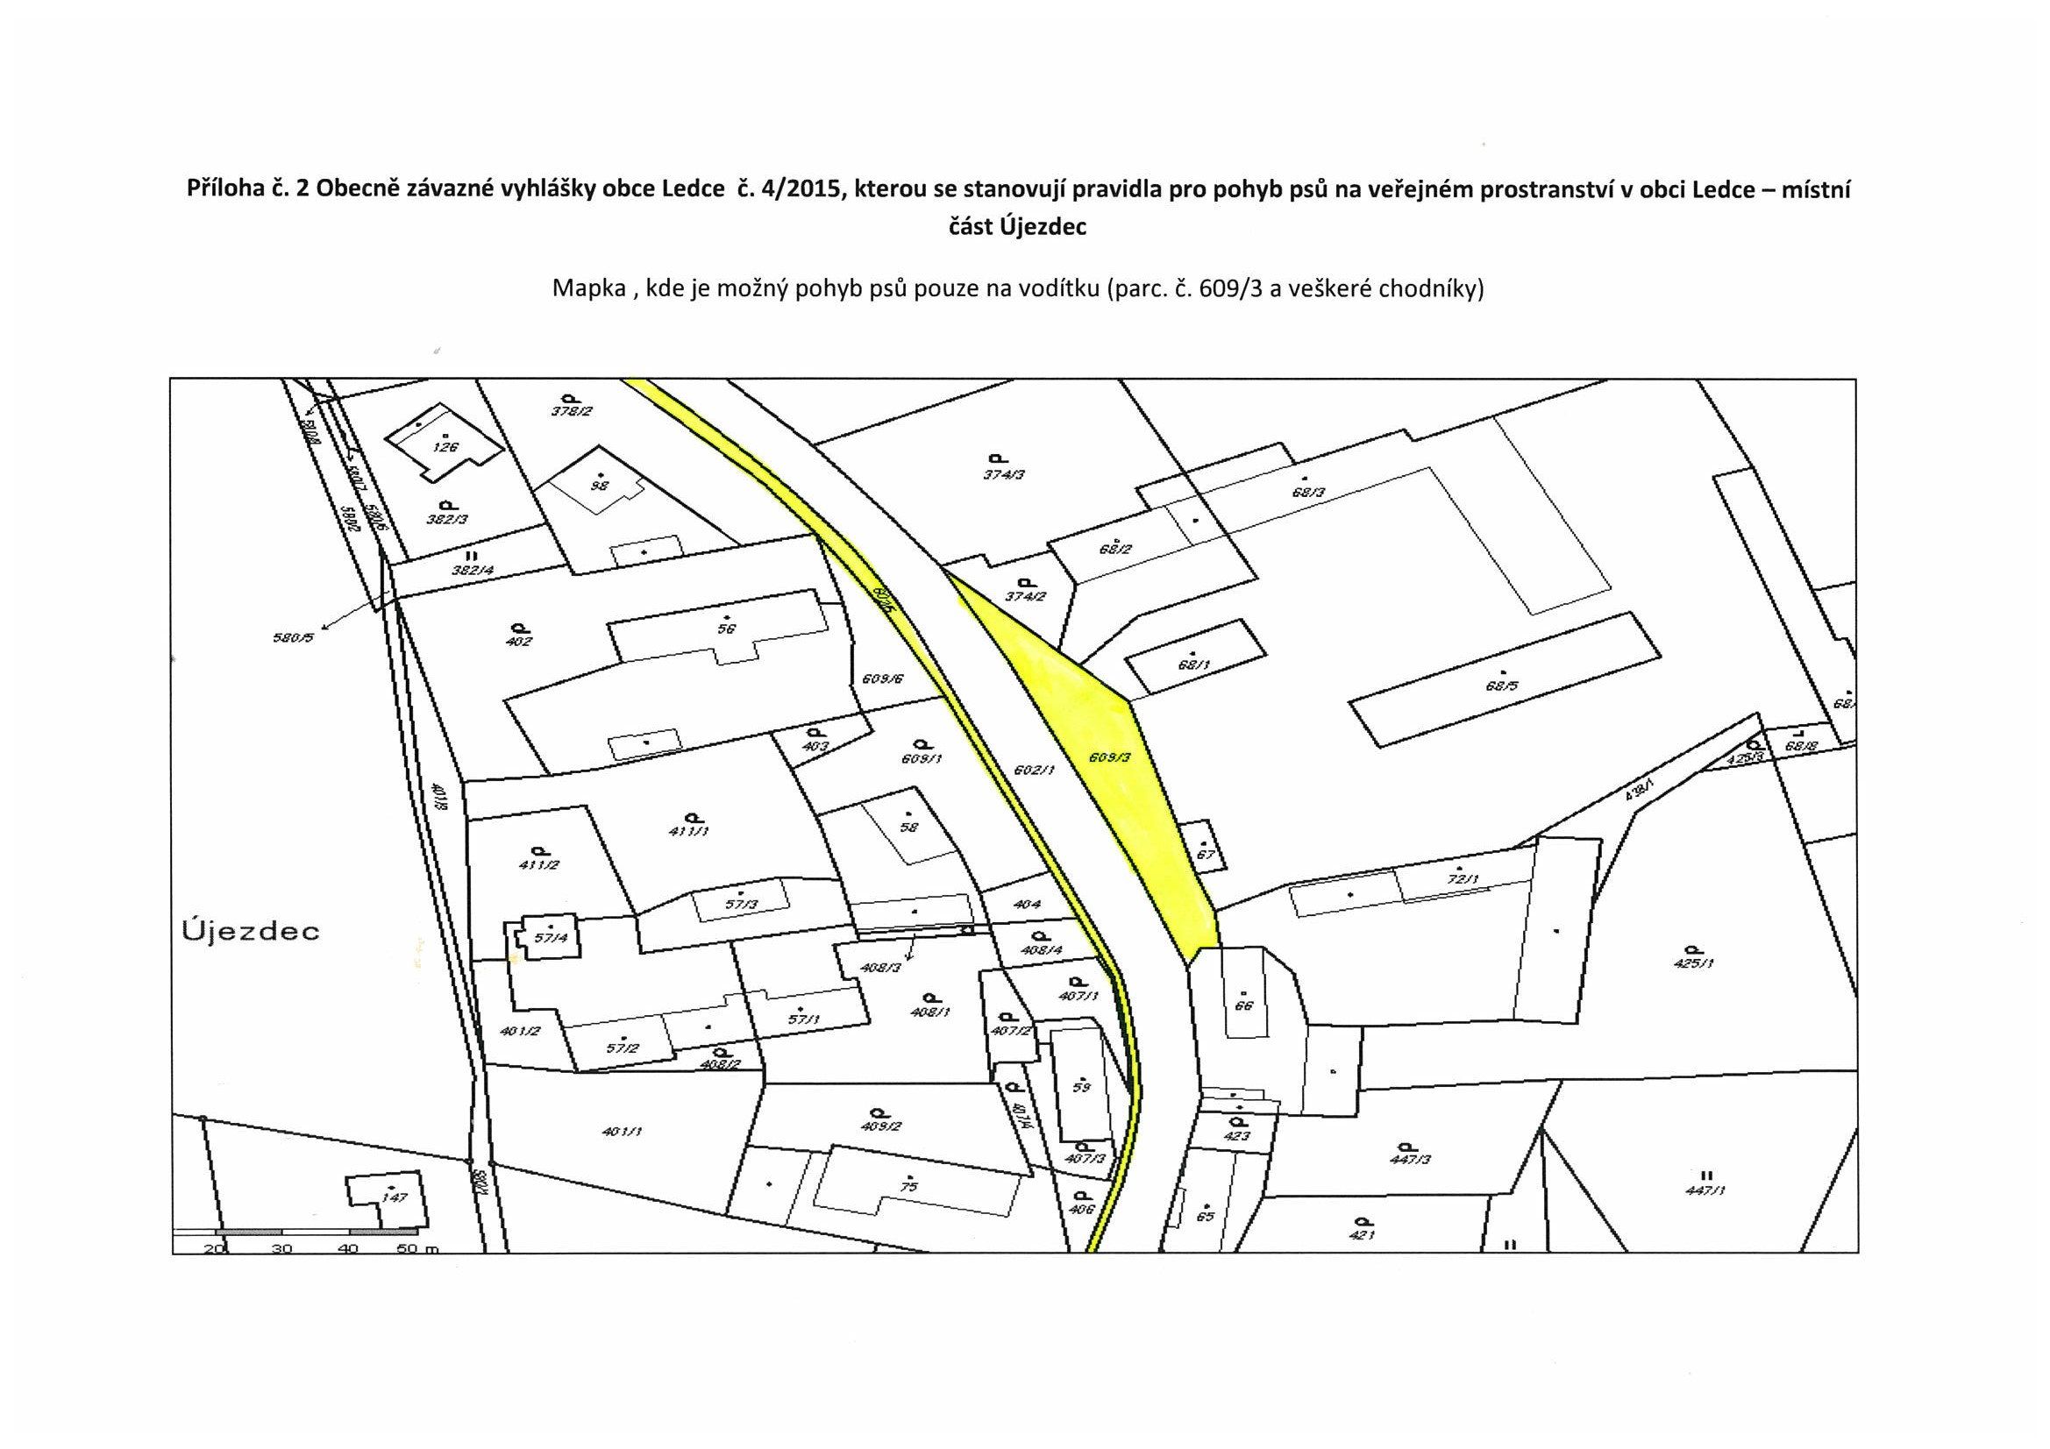
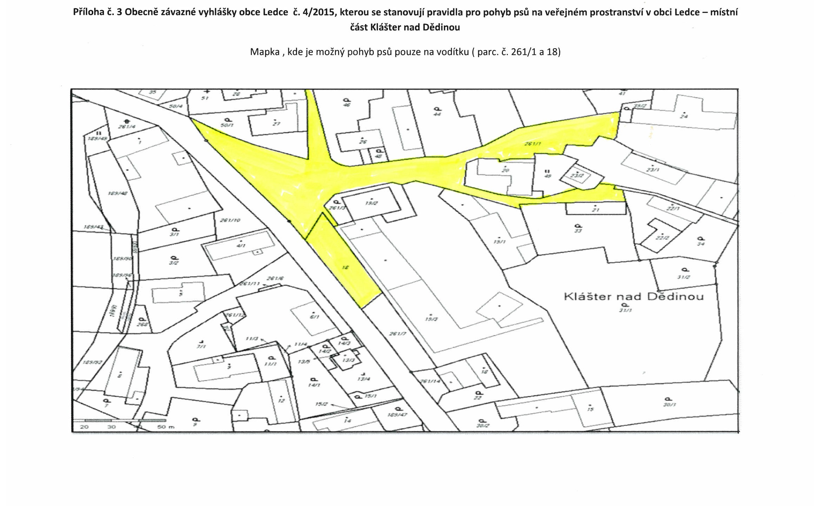

1) § 34 zákona č. 128/2000 Sb., o obcích (obecní zřízení), ve znění pozdějších předpisů.
2) Fyzickou osobou se rozumí např. chovatel psa, jeho vlastník či doprovázející osoba.

